温馨提示：
此题库为Word版，请按住Ctrl,滑动鼠标滚轴，调节合适的观看比例，关闭Word文档返回原板块。
考点15 两角和与差的正弦、余弦和正切公式、简单的三角恒等变换
一、选择题
1.（2015·重庆高考理科·Ｔ9）若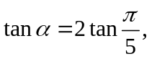则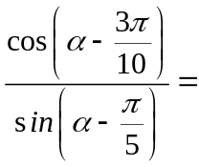（ ）
A. B. C. D.
【解题指南】解答本题的关键在于找到角之间的联系，因为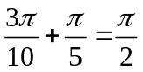，因此可以进行化简求解.
【解析】选C.
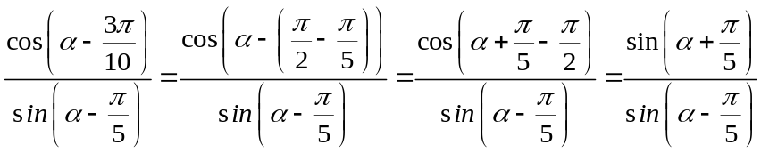
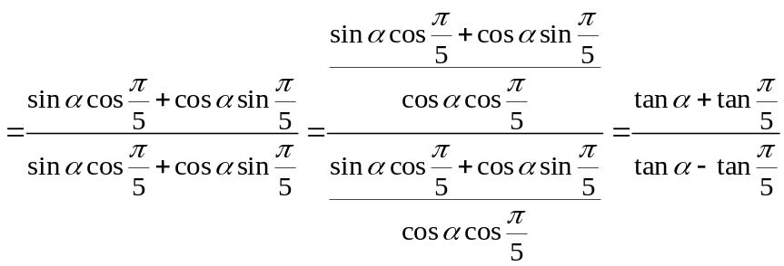
因为所以上式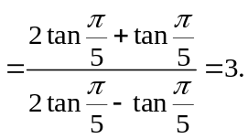
2.（2015·重庆高考文科·Ｔ6）若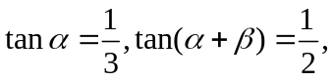则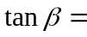（ ）
A. 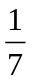 B. C. 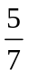 D.
【解题指南】解答本题可以根据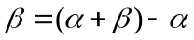结合两角差的正切公式求解.
【解析】选A. 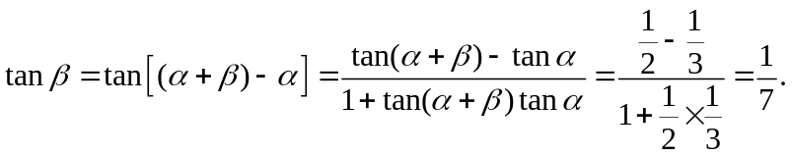
3.(2015·新课标全国卷Ⅰ理科·T2)sin20°cos10°-cos160°sin10°= ( )
A.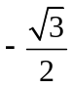 B. C.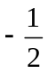 D.
【解题指南】由cos160°=-cos20°,利用两角和的正弦公式求解.
【解析】选D.原式=sin20°cos10°+cos20°sin10°
=sin30°=.
二、填空题
4.(2015·四川高考理科·T12)sin15°+sin75°的值是 .
【解析】sin15°+sin75°=sin15°+cos15°=sin(15°+45°)=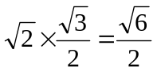.
答案:
5. (2015·江苏高考·T8)已知tanα=-2,tan(α+β)=,则tanβ的值为 .
【解题指南】将β化为β=(α+β)-α,利用两角差的正切公式求解.
【解析】tanβ=tan[(α+β)-α]=.因为tanα=-2,tan(α+β)=,所以上式=.
答案:3
三、解答题
6. (2015·广东高考理科·T16)在平面直角坐标系xOy中,已知向量m=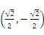,n=(sinx,cosx),x∈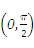.
(1)若m⊥n,求tanx的值.
(2)若m与n的夹角为,求x的值.
【解题指南】(1)利用向量垂直转化为向量的数量积为0.(2)利用向量的夹角公式求解.
【解析】（1）因为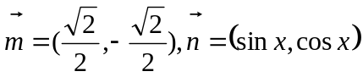且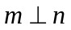，
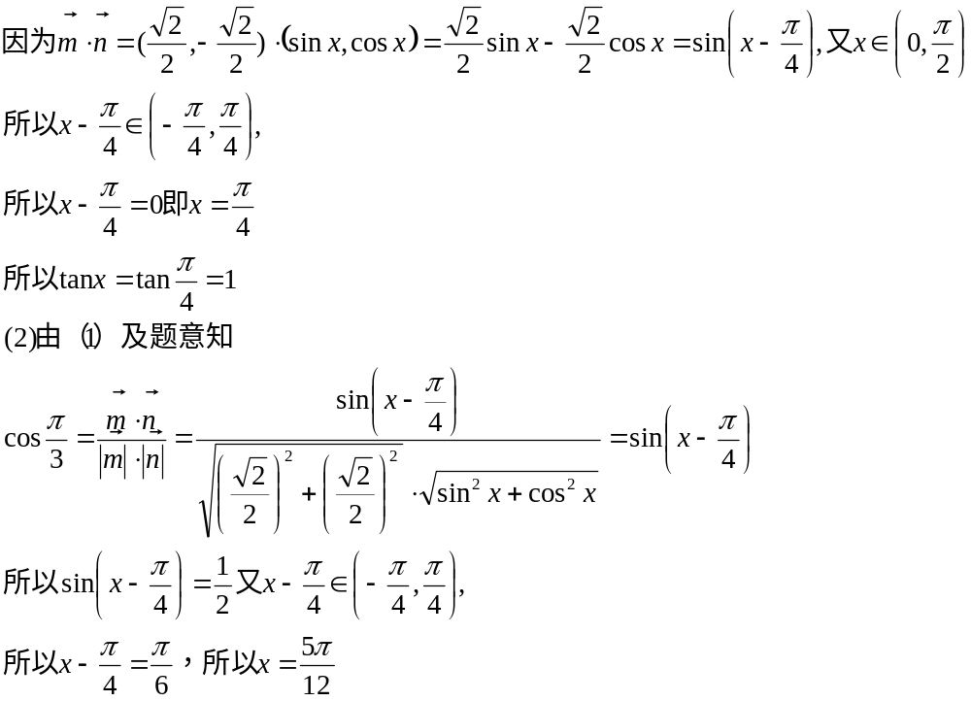
7.（2015·安徽高考文科·T16）已知函数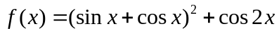
（1）求最小正周期；
（2）求在区间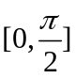上的最大值和最小值.
【解题指南】应用三角函数的有关公式和性质化简求值。
【解析】（1）因为
=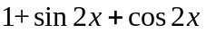=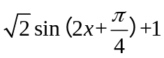，
所以最小正周期为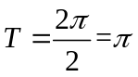。
（2）当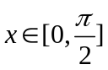，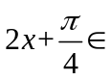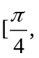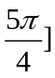，所以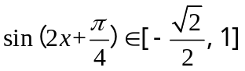，所以在区间上的最大值为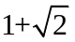，最小值为0.
8. (2015·广东高考文科·T16)已知tanα=2.
(1)求tan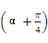的值.
(2)求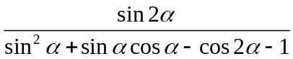的值.
【解题指南】(本题考查两角和与差的三角函数（1）由两角和的正切公式展开，代入数值，即可得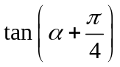的值；（2）先利用二倍角的正、余弦公式可得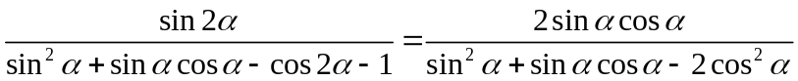，再分子、分母都除以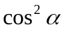可得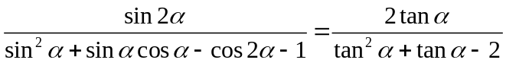，代入数值，即可得的值．
【解析】（1）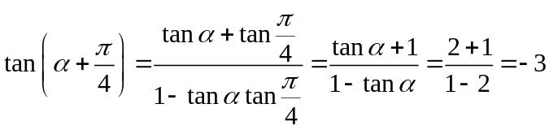
（2）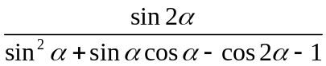
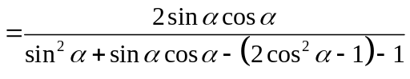
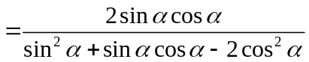
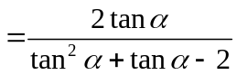
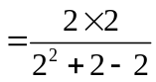
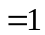
9.(2015·天津高考文科·T16)(本小题满分13分)在△ABC中,内角A,B,C所对的边分别为a,b,c,已知△ABC的面积为3,b-c=2,cosA=-,
(1)求a和sinC的值.
(2)求cos(2A+)的值.
【解析】(1)在△ABC中,由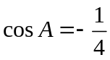，得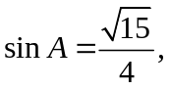由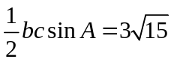得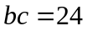，又由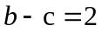，解得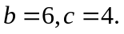由余弦定理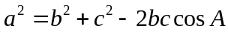可得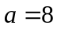。
又因为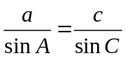,故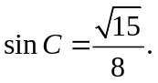
(2)由(1)知知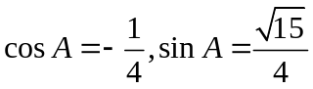，所以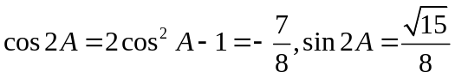，因此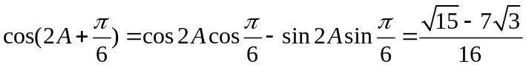
10.（2015·重庆高考理科·Ｔ18）已知函数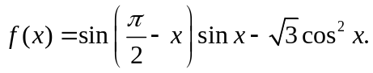
(1)求的最小正周期和最大值；
（2）讨论在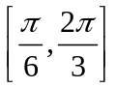上的单调性.
【解题指南】（1）首先根据倍角公式及和差公式化简函数的解析式即可求出函数的最小正周期及最大值，（2）利用正弦函数的图像和性质求解即可.
【解析】（1）由题意知
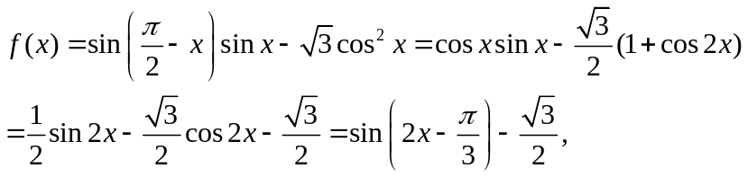
因此的最小正周期为，最大值为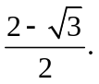
（2）当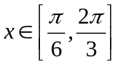时，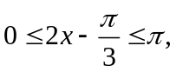从而
当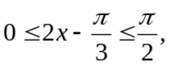即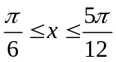时，单调递增，
当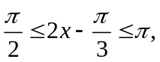即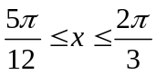时，单调递减，
综上可知，在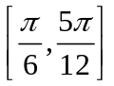上单调递增，在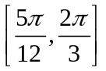上单调递减.
11. （2015·重庆高考文科·Ｔ18）已知函数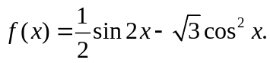
(1)求的最小正周期和最小值；
（2）将函数的图像上每一点的横坐标伸长到原来的两倍，纵坐标不变，得到函数的图像，当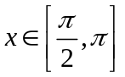时，求的值域.
【解题指南】（1）首先根据倍角公式及和差公式化简函数的解析式即可求出函数的最小正周期及最小值，（2）首先求出函数的解析式,然后利用正弦函数的图像和性质求解即可.
【解析】（1）由题意知
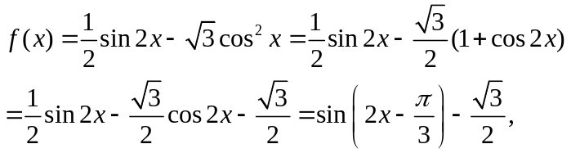
因此的最小正周期为，最大值为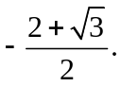
（2）由条件可知，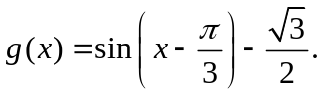
当时，有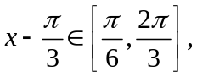从而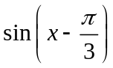的值域为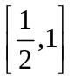
那么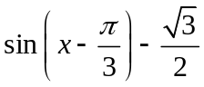的值域为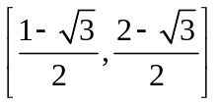
故在区间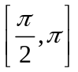上的值域为.
12.(2015·福建高考理科·T19)已知函数f(x)的图象是由函数g(x)=cosx的图象经如下变换得到:先将g(x)图象上所有点的纵坐标伸长到原来的2倍(横坐标不变),再将所得到的图象向右平移个单位长度.
(1)求函数f(x)的解析式,并求其图象的对称轴方程.
(2)已知关于x的方程f(x)+g(x)=m在[0,2π)内有两个不同的解α,β.
①求实数m的取值范围.
②证明:cos(α-β)=-1.
【解题指南】(1)y=cosx→y=2cosx→y
=2cos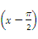=2sinx.
(2)利用辅助角公式化简,求角的关系,再借助于二倍角公式求解.
【解析】方法一:(1)将g(x)=cosx的图象上所有点的纵坐标伸长到原来的2倍(横坐标不变)得到y=2cosx的图象,再将y=2cosx的图象向右平移个单位长度后得到y=2cos的图象,故f(x)=2sinx,从而函数f(x)=2sinx图象的对称轴方程为x=kπ+(k∈Z).
(2)①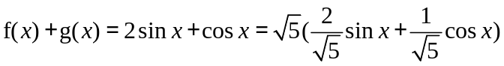
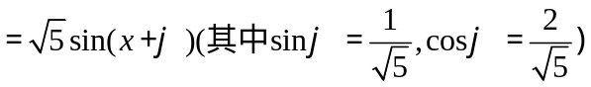
依题意,sin(x+φ)=在区间内有两个不同的解α,β,当且仅当<1,故m的取值范围是(-,).
②因为α,β是方程sin(x+φ)=m在内的两个不同的解,
所以sin(α+φ)=,sin(β+φ)=.
当1≤m<时,α+β=2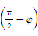,
即α+φ=π-(β+φ),
当-<m<1时,α+β=2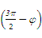,
即α+φ=3π-(β+φ),
所以cos(α-β)=-cos2(β+φ)=2sin²(β+φ)-1
=2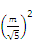-1=-1.
方法二:(1)同方法一.
(2)①同方法一.
②因为α,β是方程sin(x+φ)=m在区间内的两个不同的解,
所以sin(α+φ)=,sin(β+φ)=.
当1≤m<时,α+β=2,即α+φ=π-(β+φ),
当-<m<1时,α+β=2,即α+φ=3π-(β+φ),
所以cos(α+φ)=-cos(β+φ).
于是cos(α-β)=cos[(α+φ)-(β+φ)]
=cos(α+φ)cos(β+φ)+sin(α+φ)sin(β+φ)
=-cos²(β+φ)+sin(α+φ)sin(β+φ)
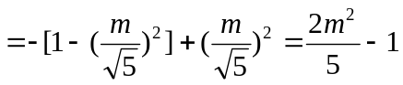

关闭Word文档返回原板块

